智储破局：全国分时电价分析及运营商应对策略

摘要：2025年以来，江苏、吉林、山东等省份再次更新分时电价政策，近年来已有累计超过20个省、自治区、直辖市陆续发布新分时电价执行要求，旨在加强引导用户调整用电行为、优化电力资源配置。文章通过分析当前全国分时电价政策执行范围以及对运营商用电成本的影响，提出在分时电价冲击下应制定更全面的应对策略，加快传统蓄电池向智能化备储一体方向转型升级。

一、分时电价现状与未来趋势判断

（一）我国分时电价覆盖范围逐步扩大，推动新型储能大力发展

依据国家发展和改革委员会发布的分时电价政策要求，各地正在加快完善分时电价实施机制。一是大工业用户已全面覆盖，一般工商业等其他用户正逐步推广。目前，北京、上海等12省、自治区、直辖市要求所有工商业全面执行（除国家专规用电外）；江苏、浙江等9省要求大工业用户、100千伏安及以上工商业用户执行，100千伏安以下用户可自愿选择（如海南提出5G基站自主选择）。二是多省持续扩大分时电价执行范围。北京、河南等陆续扩大覆盖范围至所有工商业用户（除国家专规用电外）；浙江对大工业用户从选择执行改为强制执行；江苏、安徽等扩展至100千伏安以下工商业用户可自愿执行；广东计划从大工业用户逐步扩增至其他工商业用户。随着新型电力系统与电力市场的进一步完善，预计未来分时电价政策实施范围将覆盖更多用电主体。

表1 全国各省分时电价执行范围
分时电价执行范围 | 涉及的省、自治区、直辖市 | 数量
所有工商业电力用户执行（国家有专门规定的用电除外） | 北京、上海、河南、福建、甘肃、山西、天津、宁夏、青海、山东、陕西、新疆 | 12
大工业用户、100千伏安及以上一般工商业用户等执行；  一般工商业及其他用户、100千伏安以下工商业用户可自愿选择执行； | 江苏、湖南、浙江、安徽、海南、内蒙古、黑龙江、河北、四川 | 9
大工业用户、100千伏安及以上一般工商业用户、10千伏或以上专用变压器用户等执行；  其他用户类型暂不支持； | 江西、湖北、广东、贵州、云南、辽宁、重庆、广西、西藏、吉林 | 10

针对分时电价范围扩大与成本压力，信息通信行业正积极探索应对方案。一是建设“可再生能源+新型储能”设施。如中国电信（安徽）智算中心储能项目计划采用磷酸铁锂集装箱储能技术，通过削峰填谷压降电费，为智算中心提供高效、可靠的储能解决方案。中国移动在通信站点“源网荷储”一体化项目利用储备一体和铅碳电池延寿等技术，实现负荷保供与峰谷收益。二是构建智慧能源管理平台。如合盈数据张家口算力集群打造算电智慧协同管理系统，提升分时电价下的电力调峰能力。中国铁塔研推出基站虚拟电厂平台，整合空调、光伏及备用储能参与电网需求响应和削峰填谷。通过储能设施与智能管理协同，实现用电成本优化与电网调节能力提升。

二、分时电价实施对通信运营商的影响和挑战

（一）分时电价全面执行将增加企业电费支出
在综合型通信机楼中，办公场所和营业厅用电通常与大楼共用同一电表。由于这些负荷在白天电价高峰时段用电量集中（如办公设备、空调运行），而夜间用电需求显著降低，实施分时电价后，高峰时段的高电价将显著推高整体电费支出。以南方某综合通信机楼为例，执行分时电价后需要增加5%的电费支出，如通过削峰填谷可以使电费支出减少超过20%。
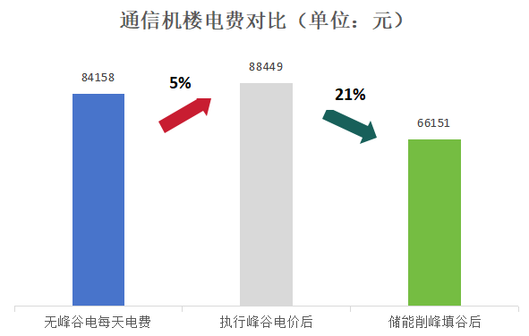
图1 南方某综合通信机楼的电费预测图

从季节性用电特性分析，夏季执行分时电价将显著增加电费支出。这是因为炎热气候下，机房空调需在白天电价高峰时段高强度运行以散热，此时用电需求远高于夜间低谷时段。以南方某综合接入区机房为例，夏季（8月）执行分时电价将会增加14%的电费支出，冬季（12月）执行分时电价需要增加4%的电费支出。
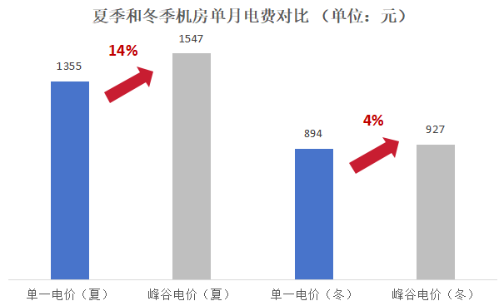
图2 南方某综合接入区机房电费预测图

（二）传统铅酸蓄电池难以同时满足备电和储能的需求
起初，通信运营商在机房配置铅酸蓄电池主要是为市电停电时提供应急供电，确保机房设备正常运行。但是铅酸蓄电池的全生命周期充放电循环次数通常只有500次左右，难以满足长期循环充放电使用需求。其次，铅酸蓄电池的剩余容量难以通过简单手段进行准确分析，仅通过电压、电流参数难以准确评估电池寿命和性能。盲目频繁进行充放电可能导致电池性能提前劣化，增加日常维护难度。此外，传统铅酸蓄电池一般被称为“哑设备”，在其运行过程中缺乏故障提示、故障预警和故障保护功能。在未配备任何监控设备情况下，若单体电池发生故障会逐步影响整组电池性能，严重时导致电池组放电容量断崖式下跌，影响通信设备的正常运行。

三、分时电价实施的应对策略建议

（一）推进备储一体智能电池升级，提升备电和储能的安全性与可靠性
通信运营商在全国有大量的通信机房与基站资源，应加快制定全网机房后备电池备储一体升级方案，逐步将现网铅酸电池替换为新型高安全长寿命智慧化的备储一体电池。优先选择在分时电价已全面执行或用户可以自愿选择执行的区域进行推广应用，通过电池每日循环充放电、削峰填谷，减轻分时电价所带来的用电成本增加。同时，加快全网统一的蓄电池智能维护管理系统部署，研发安全可靠的蓄电池容量快速检测算法，对在网电池进行实时监控，及时消除蓄电池运行风险，提高云网智能化运营水平。

（二）建立分时电价监测和响应机制，积极应对分时电价政策实施
基于分时电价政策覆盖范围不断扩大背景下，应加快建立分时电价监测机制，形成有效应对策略。持续跟踪各省、各地市、各县区的分时电价政策更新，建立电价峰谷时段、峰谷时长和峰谷价差变化的动态响应机制，及时调整通信机楼、基站、数据中心用电策略，提升机房备储一体电池使用价值。同时，因地制宜推动用电策略调整，压降企业用电成本。总结不同地区的分时电价申请要求与实施条件，形成可参考可复制的运营方案，为分时电价全面实施建立良好基础。

（三）加大新型储能技术研发投入，推动机房用能结构转型
应加强钠离子电池、固态电池等先进储能技术跟踪研究，推进新型备储一体技术创新。推动行业研发适用于信息通信领域的新型智能电池，提升机房备电和储能系统的安全性和智能化水平。另外，结合各省可再生资源优势，积极推动“光储一体”、“风光储一体”等项目实施，持续推进机房用能结构转型。通过绿色能源和储能技术的应用，优化机房用电结构，降低企业整体碳排放，为全社会提供绿色低碳的通信网络服务。

作者简介

张伟业，绿色低碳技术研发部
硕士，中级通信工程师，长期从事通信行业发展分析、企业绿色低碳发展规划工作，专注信息通信绿色发展路径研究。

梁建君，绿色低碳技术研发部
毕业于中山大学，中级经济师，中国通信学会会员。长期从事通信行业分析、战略分析，发表通信行业期刊论文30余篇。

王丽珊，绿色低碳技术研发部
硕士，中级工程师，从事绿色低碳相关领域研究十余年，专注于信息通信领域绿色发展研究。

《国家发展改革委关于进一步完善分时电价机制的通知》、《关于进一步深化燃煤发电上网电价市场化改革的通知》

